# МИНИСТЕРСТВО ОБРАЗОВАНИЯ И НАУКИ РОССИЙСКОЙ ФЕДЕРАЦИИ

Санкт-Петербургский национальный исследовательский университет информационных технологий, механики и оптики.

# Лабораторная работа №2

Исследование инвариантности методов сопоставления изображений в условиях изменчивости

# по дисциплине

Компьютерное зрение

# Выполнил студент группы М3403:

Давлетов Артем Эдуардович

Преподаватель:

Титаренко Михаил Алексеевич

2020

Цель работы: ознакомиться с методами сопоставления изображений и

исследовать их применимость к изображениям, подверженным различным

типам изменчивости.

Для определения смещения между изображениями будет использоваться функция phase_cross_correlation(image, offset_image), которая будет принимать на вход два изображения, а будет выдавать три параметра:

shifts: ndarray

Вектор сдвига (в пикселях) между двумя изображениями, необходимый для регистрации «offset_image».

error: float

Нормализированная среднеквадратичная ошибка между изображениями

«image» and «offset_image».

phasediff: float

Глобальная разность фаз между изображениями.

Он получает начальную оценку пика взаимной корреляции с помощью БПФ и затем уточняет оценку сдвига, повышая дискретизацию ДПФ только в небольшом окрестность этой оценки с помощью ДПФ матричного умножения.

Из всех параметров нам понадобится только shift, который будет демонстрировать вектор сдвига между изображениями.

Примеры работы алгоритма амплитудно-фазовой и фазовой корреляции:

1. Методы амплитудно-фазовой и фазовой корреляции для одного и того же изображения.

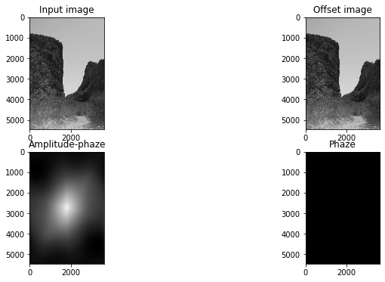

Определенный отступ: [0, 0]

1. Методы амплитудно-фазовой и фазовой корреляции при векторе смещения (500, 500).

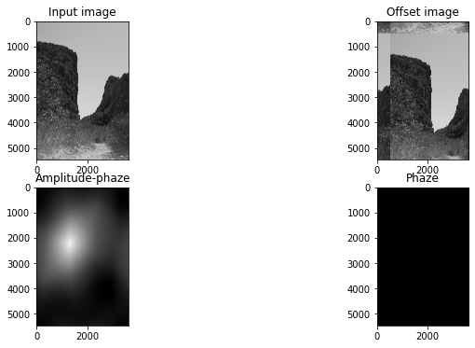

Определенный отступ: [500, 500]

3. Методы амплитудно-фазовой и фазовой корреляции при нулевом векторе смещения в разное время суток.

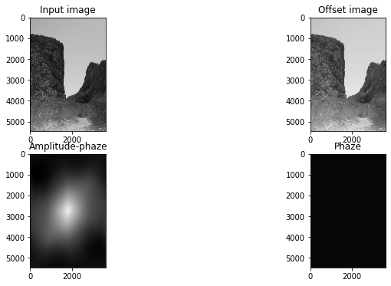

Определенный отступ: [0, 0]

Проверим этот же алгоритм для другого изображения:

1. Методы амплитудно-фазовой и фазовой корреляции для одного и того же изображения.

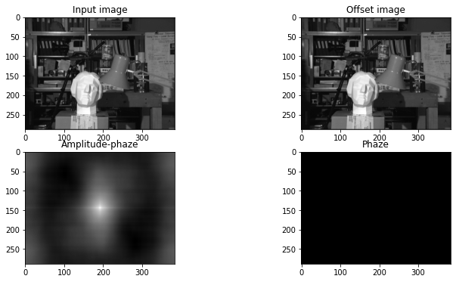

Определенный отступ: [0, 0]

1. Методы амплитудно-фазовой и фазовой корреляции при векторе смещения (100, 100).

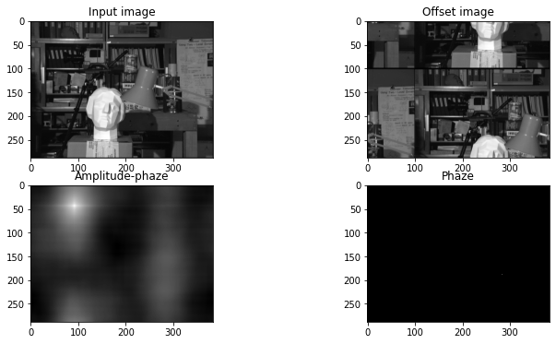

Определенный отступ: [100, 100]

1. Методы амплитудно-фазовой и фазовой корреляции при векторе смещения (100, 100) в разное время суток.

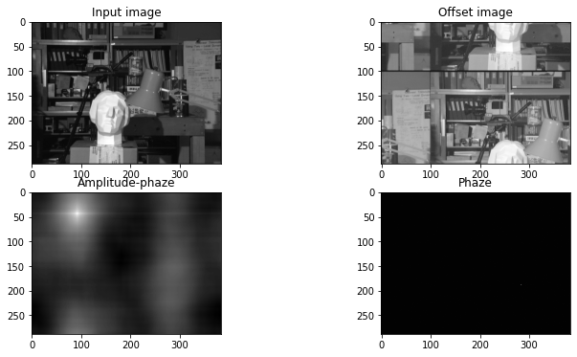

Определенный отступ: [100, 100]

Реализация прикреплена ниже в виде jupyter notebook: